Prénom : ________________________ N° : ______ Date : _______________ Grandeurs

LES INSTRUMENTS DE MESURES

* A l’aide de ton dictionnaire, associe le nom des instruments à leur image.

Balance / Anémomètre / Tensiomètre / Pluviomètre / Mètre / Equerre / Sablier / Roue d’arpenteur / Mesureur / Montre / Thermomètre / Compteur électrique / Pèse personne / Voltmètre / Baromètre.

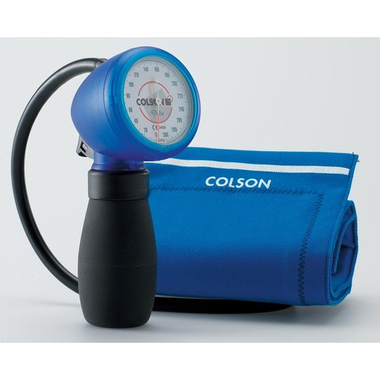 | 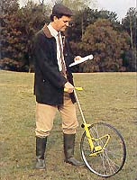 | 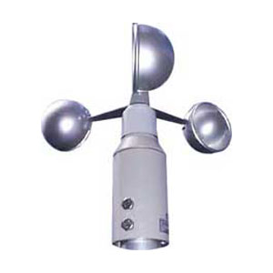
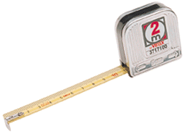 | 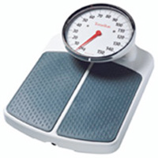 | 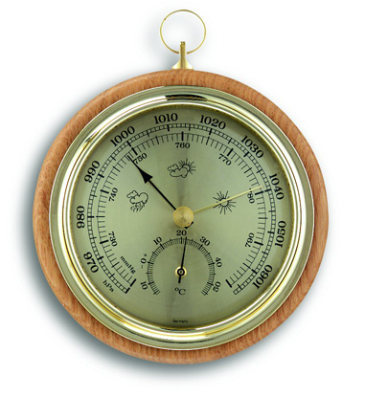
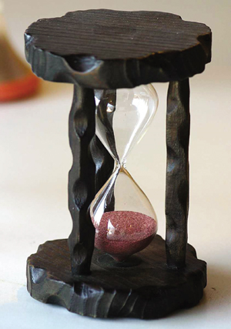 | 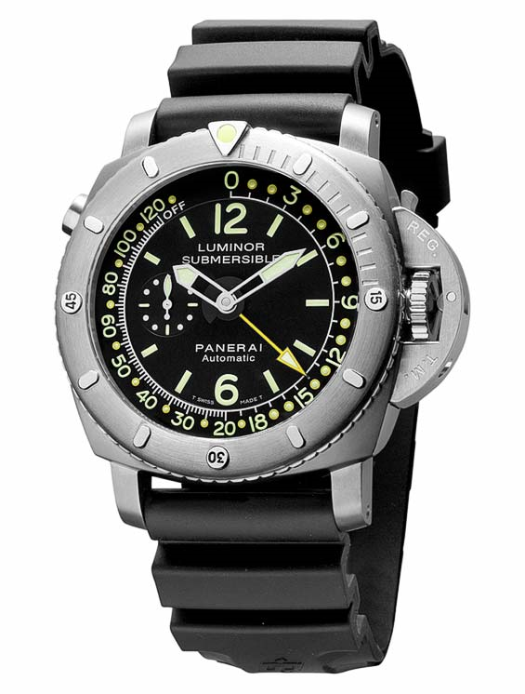 | 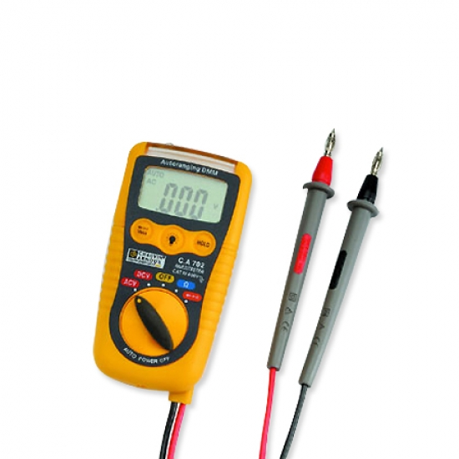
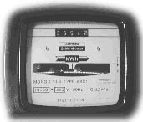 | 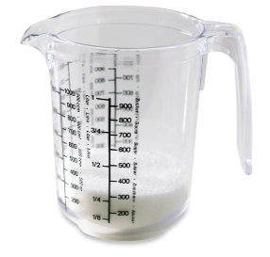 | 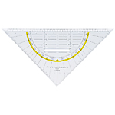
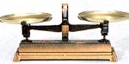 | 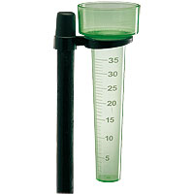 | 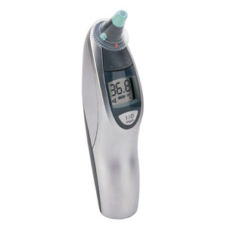

* Coche la case correspondant au type principal de grandeur auquel la situation proposée fait appel.
 | Températures | Puissances | Vitesses | Amplitudes | Durées | Masses | Capacités | Volumes | Aires | Longueurs
Je dois tapisser mon bureau.
Bob remplace la clôture de sa prairie.
Je consulte l’horaire des trains.
Isabelle consulte son réveil matin.
Jef charge du sable dans son camion.
Tu remplaces l’ampoule de ta lampe.
Le T.G.V. est de plus en plus rapide.
Maman fait bouillir de l’eau.
Tu es plus grande que ta sœur.
La superficie d’un appartement.

* Quel instrument de mesure vas-tu utiliser dans ces situations ?

- Tu mesures la longueur de la cour de récréation avec ………………………………………..
- Tu mesures le temps réalisé des élèves pour faire 2 longueurs à la piscine avec ………………………………………..
- Tu mesures l’amplitude d’un angle avec ………………………………………..
- Tu veux savoir combien tu pèses avec ………………………………………..

